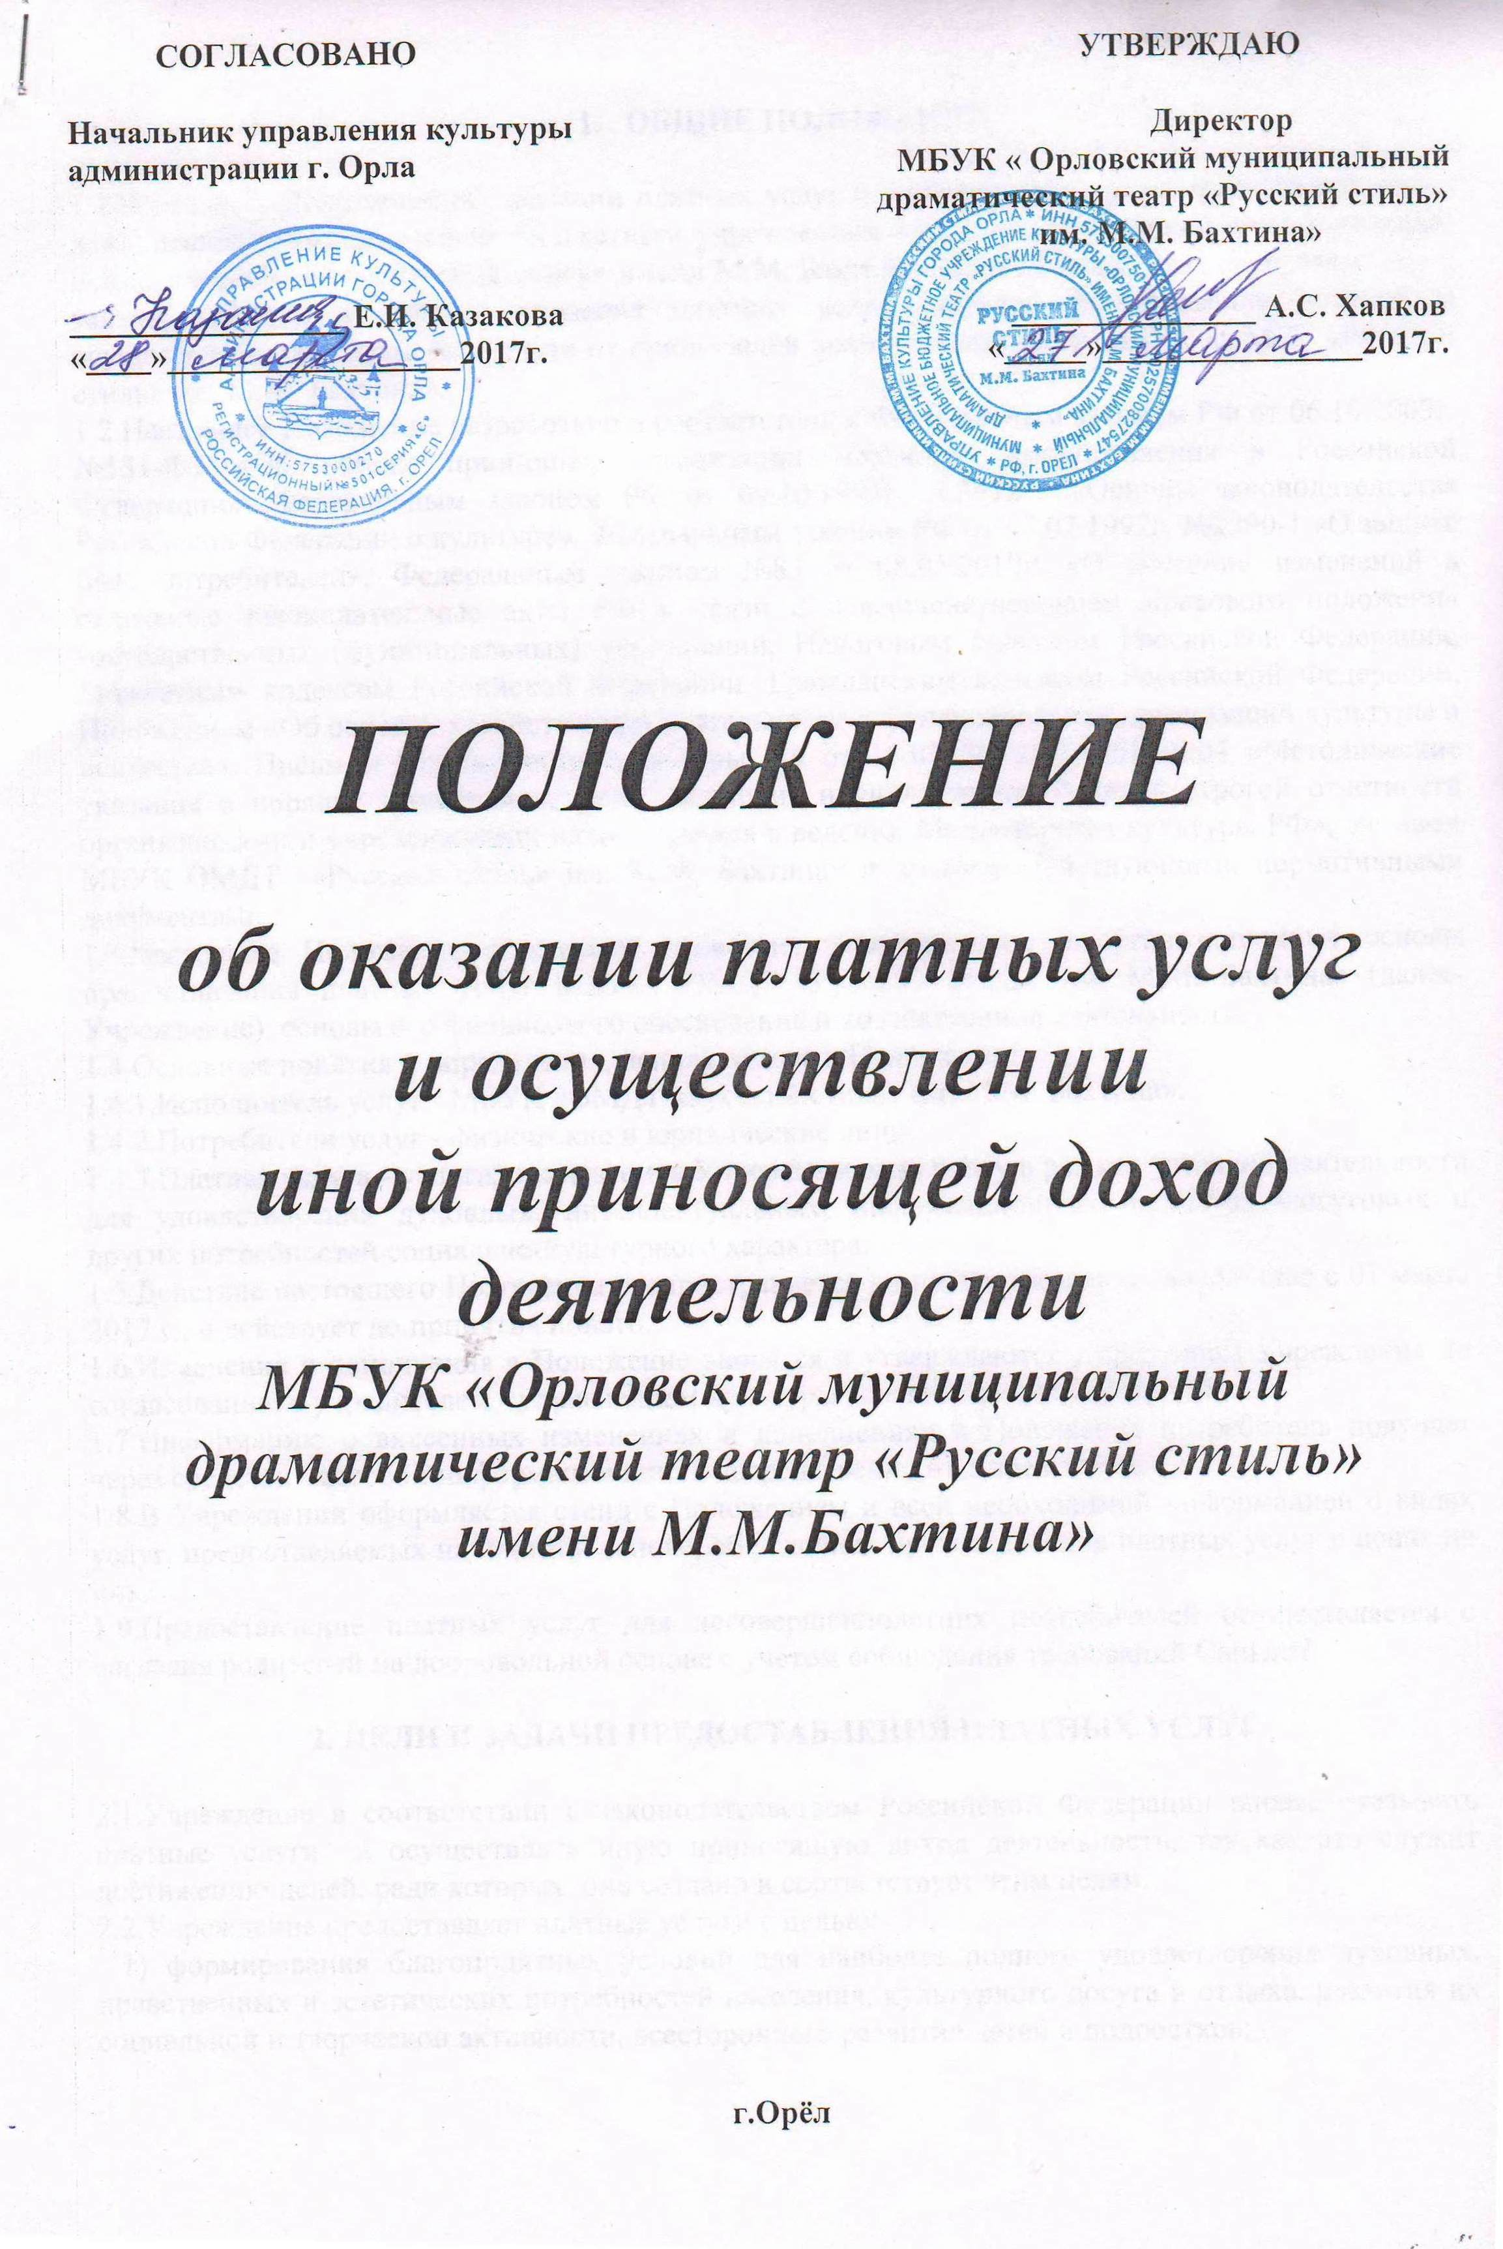

- ОБЩИЕ ПОЛОЖЕНИЯ

1.1.Настоящее Положение об оказании платных услуг и осуществлении иной приносящей доход деятельности муниципальным бюджетным учреждением культуры «Орловский муниципальный драматический театр «Русский стиль» имени М.М. Бахтина» (далее-Положение) определяет цели, задачи, правила и порядок оказания платных услуг, порядок формирования доходов и осуществления расходов из средств от приносящей доход деятельности МБУК «ОМДТ «Русский стиль» им. М.М. Бахтина».
1.2.Настоящее Положение разработано в соответствии с Федеральным законом РФ от 06.10.2003г. №131-ФЗ «Об общих принципах организации местного самоуправления в Российской Федерации»; Федеральным законом РФ от 09.10.1992г. №3612-1 «Основы законодательства Российской Федерации о культуре», Федеральным законом РФ от 07.02.1992г. №2300-1 «О защите прав потребителей», Федеральным законом №83 от 08.05.2010г. «О внесении изменений в отдельные законодательные акты РФ в связи с совершенствованием правового положения государственных (муниципальных) учреждений, Налоговым кодексом Российской Федерации, Бюджетным кодексом Российской Федерации, Гражданским кодексом Российской Федерации, Положением «Об основах хозяйственной деятельности и финансирования организаций культуры и искусства», Письмом Министерства культуры РФ от 15.07.2009г.№29-01-39/04 «Методические указания о порядке применения, учета, хранения и уничтожения бланков строгой отчетности организациями и учреждениями, находящимися в ведении Министерства культуры РФ», Уставом МБУК ОМДТ «Русский стиль» им. М.М. Бахтина» и другими действующими нормативными документами.
1.3.Настоящее Положение определяет правовые, экономические и организационные основы предоставления платных услуг МБУК «ОМДТ «Русский стиль» им. М.М. Бахтина» (далее-Учреждение), основы его финансового обеспечения и хозяйственной деятельности.
1.4.Основные понятия и определения, используемые в Положении:
1.4.1.Исполнитель услуг - МБУК «ОМДТ «Русский стиль» им. М.М. Бахтина».
1.4.2.Потребители услуг - физические и юридические лица.
1.4.3.Платная услуга - услуга, оказываемая Учреждением за плату в рамках уставной деятельности для удовлетворения духовных, интеллектуальных, информационных, культурно-досуговых и других потребностей социально-культурного характера.
1.5.Действие настоящего Положения распространяется на правоотношения, возникшие с 01 марта 2017 г., и действует до принятия нового.
1.6.Изменения и дополнения в Положение вносятся и утверждаются Директором Учреждения по согласованию с учредителем - управлением культуры администрации города Орла.
1.7.Информацию о внесенных изменениях и дополнениях в Положение потребитель получает через средства массовой информации или непосредственно от Учреждения.
1.8.В Учреждении оформляется стенд с Положением и всей необходимой информацией о видах услуг, предоставляемых на платной основе, об условиях предоставления платных услуг и ценах на них.
1.9.Предоставление платных услуг для несовершеннолетних потребителей осуществляется с согласия родителей на добровольной основе с учетом соблюдения требований СанПиН.

2. ЦЕЛИ И ЗАДАЧИ ПРЕДОСТАВЛЕНИЯ ПЛАТНЫХ УСЛУГ

2.1.Учреждение в соответствии с законодательством Российской Федерации вправе оказывать платные услуги и осуществлять иную приносящую доход деятельность, так как это служит достижению целей, ради которых оно создано и соответствует этим целям.
2.2.Учреждение предоставляет платные услуги с целью:
1) формирования благоприятных условий для наиболее полного удовлетворения духовных, нравственных и эстетических потребностей населения, культурного досуга и отдыха, развития их социальной и творческой активности, всестороннего развития детей и подростков;
2) обеспечения конституционного права граждан на свободу творчества, участие в культурной жизни и пользование услугами, предоставляемыми Учреждением, равный доступ к сценическому искусству;
3) создания необходимых условий для гуманности личности, сохранения самобытности Российской культуры, национального самосознания и языка.

2.3.Задачами оказания платных услуг являются:
1) расширение возможности для материального стимулирования работников;
2) улучшение материально-технической базы Учреждения.

3. ПЕРЕЧЕНЬ ОКАЗЫВАЕМЫХПЛАТНЫХ УСЛУГ

3.1.Виды платных услуг, которые Учреждение вправе осуществлять в рамках приносящей доход деятельности, определены Уставом.
3.2.Перечень платных услуг, оказываемых Учреждением, включает в себя:
1)Спектакли текущего репертуара (I-я категория);
2)Спектакли текущего репертуара (II-я категория);
3)Спектакли текущего репертуара (III-я категория);
4)Детские спектакли текущего репертуара на стационаре (IV-я категория);
5)Спектакли текущего репертуара для учащихся школ на стационаре;
6)Спектакли текущего репертуара для студентов средне-специального и средне-профессионального образования на стационаре;
7)Спектакли текущего репертуара для студентов высшего образования на стационаре I-II категории;
8)Спектакли текущего репертуара для студентов высшего образования на стационаре III категории;
9) Выездные спектакли для детей дошкольного возраста и учащихся школ;
10)Выездные спектакли для детей дошкольного возраста и учащихся школ (льготная категория);
11)Интермедии для детей дошкольного возраста и учащихся школ;
12)Игровые, развлекательные, танцевальные программы для детей дошкольного возраста и учащихся школ;
13)Продажа театральных программок.
3.3.Перечень платных услуг, указанный в пункте 3.2. настоящего Положения, может быть изменен по решению руководства Учреждения, исходя из потребностей Потребителей услуг, а также материально-технических возможностей Учреждения.

4. ПОРЯДОК ОКАЗАНИЯ ПЛАТНЫХ УСЛУГ

4.1.Платные услуги, оказываемые Учреждением, предоставляются Потребителю услуг на основании билета (установленного образца), Договора или иного документа, подтверждающего оплату Потребителем услуги.
4.2.Бланк билета является документом строгой отчетности, и выдается Потребителю услуг на каждую платную услугу отдельно.
4.3.Выдача билетов отражается в журнале регистрации билетов по номерам, наименованию платной услуги, количеству, цене.
4.4.При оформлении Договора на оказание платных услуг используется форма типового Договора. Договор составляется в двух экземплярах, один из которых находится в Учреждении, второй - у Потребителя услуги.
4.5.Договор должен содержать следующие сведения:
-наименование Учреждения - исполнителя услуги и место его нахождения (юридический адрес), ОГРН, ИНН, КПП, лицевой счет;
-наименование и реквизиты Потребителя услуги - юридического лица, место его нахождения (юридический адрес), ОГРН, ИНН, КПП, лицевой счет;
-наименование Потребителя услуги - физического лица- фамилию, имя, отчество, сведения о документе, удостоверяющем личность, адрес проживания (регистрации), контактный телефон;
-наименование услуги;
-срок и порядок оказания услуги;
-стоимость услуги и порядок её оплаты;
-другие необходимые сведения, связанные со спецификой оказываемых услуг;
-должность, фамилию, имя, отчество лица, подписывающего Договор от имени Учреждения, его подпись, а также подпись Потребителя услуги.

4.6.Факт оказания платной услуги по Договору, подтверждается путем подписания Учреждением и Потребителем услуги двухстороннего Акта сдачи-приёма оказанных услуг.
4.7.Учреждение обязано до заключения Договора предоставить Потребителю достоверную информацию об оказываемых услугах, обеспечивающую возможность их правильного выбора, в том числе на бесплатной основе.
4.8.Учреждение самостоятельно утверждает цены на платные услуги и согласовывает их с Учредителем-управлением культуры администрации г. Орла.
4.9.Цены на платные услуги определяются в соответствии с «Порядком определения платы за оказание услуг (выполнение работ), относящихся к основным видам деятельности муниципальных бюджетных учреждений, находящихся в ведении управления культуры администрации города Орла, для граждан и юридических лиц», утвержденным приказом Учредителя.
4.10.Цены на платные услуги в рамках социальной политики государства для обеспечения доступности посещения спектаклей льготной категорией населения, студентами, школьниками и детьми дошкольного возраста определяются с учетом льгот на основании приказа директора по Учреждению.
4.11.Платные услуги осуществляются штатными работниками Учреждения либо привлеченными специалистами.
4.12.Руководство деятельностью Учреждения по оказанию платных услуг осуществляет директор Учреждения, который в установленном порядке несет ответственность за качество оказания платных услуг, осуществляет административное руководство, контролирует и несет ответственность за финансово-хозяйственную деятельность, соблюдение трудовой дисциплины, сохранность собственности, материальных и других ценностей.
4.13.Учреждение в целях информирования Потребителей о платных услугах размещает свою рекламу в сети Интернет, на фасаде здания, прочих предусмотренных местах.

5.ПОРЯДОК ПОЛУЧЕНИЯ И РАСХОДОВАНИЯ СРЕДСТВ
ОТ ОКАЗАНИЯ ПЛАТНЫХ УСЛУГ
И ОСУЩЕСТВЛЕНИЯ ИНОЙ ПРИНОСЯЩЕЙ ДОХОД ДЕЯТЕЛЬНОСТИ

5.1.Получение средств за оказанные платные услуги и осуществление иной приносящей доход деятельности при наличных расчетах производится через кассу Учреждения с применением первичных бухгалтерских документов, при безналичных расчетах – через терминальное оборудование для расчетов банковскими картами, а также лицевые счета Учреждения.
5.2.Платные услуги включают оплату юридическими и физическими лицами входного билета на платную услугу с целью посещения культурно-просветительных, культурно-развлекательных мероприятий, а также оплату по договорам за предоставленные услуги.
5.3.Основным документом, определяющим планируемый объем доходов от оказания платных услуг и иной приносящей доход деятельности, а также их распределение, является план финансово-хозяйственной деятельности Учреждения (далее - План ФХД), который утверждается директором и согласовывается с Учредителем.
5.4.Доходы от оказания платных услуг на текущий финансовый год планируются, исходя из факта предыдущего года с учетом ожидаемого роста (снижения) объемов услуг и индекса роста (снижения) цен на услуги.
5.5.Планирование дохода от оказания платных услуг, осуществляется по каждому конкретному виду платной услуги на основе количественных показателей деятельности Учреждения.
5.6.Доходы, полученные от оказания платных услуг, полностью идут на содержание и развитие Учреждения, а также материальное стимулирование работников.
5.7.Учреждение вправе получать доходы от иной приносящей доход деятельности в виде безвозмездных поступлений, благотворительной и спонсорской помощи, пожертвований.
Право Учреждения на получение от российских и иностранных юридических и физических лиц безвозмездных пожертвований не ограничивается.
5.8. Планирование объема доходов от иной приносящей доход деятельности производится из факта предыдущего года.
5.9.Доходы, поступающие от оказания платных услуг и иной приносящей доход деятельности, расходуются Учреждением в строгом порядке в соответствии с утверждённым Планом ФХД.

5.10.Если в процессе исполнения Плана ФХД увеличивается или уменьшается доходная и расходная часть, то в него по мере необходимости вносятся изменения в соответствии с установленным порядком.
5.11.Остаток средств от приносящей доход деятельности предшествующего года подлежит учёту в текущем финансовом году как остаток на 1 января текущего года и учитывается в Плане ФХД Учреждения.
5.12.Доходы, полученные от оказания платных услуг и иной приносящей доход деятельности, могут быть направлены на:
- заработную плату работников, в том числе на выплаты компенсационного и стимулирующего характера и оказание материальной помощи работникам, определяемым в соответствии с «Положением об оплате труда работников Муниципального бюджетного учреждения культуры «Орловский муниципальный драматический театр «Русский стиль» имени М.М. Бахтина»;
-выплаты по договорам гражданско-правового характера;
-выплату ежегодной театральной премии имени М.М. Бахтина» работникам Учреждения в соответствии с «Положением о присуждении ежегодной театральной премии имени М.М. Бахтина работникам Муниципального бюджетного учреждения культуры «Орловский муниципальный драматический театр «Русский стиль» имени М.М. Бахтина»;
-начисления на заработную плату;
-прочие выплаты работникам Учреждения;
-командировочные расходы;
-оплату расходов на проведение творческих, гастрольных поездок, участие в фестивалях и конкурсах;
-приобретение сценическо-постановочных средств, включая: декорации, театральные костюмы и обувь, аксессуары, бутафорские принадлежности, реквизит и т.д.;
-приобретение театрального оборудования;
-приобретение материальных ресурсов для обновления спектаклей текущего репертуара, а также выпуска новых - премьерных спектаклей;
-оплату расходов на осуществление хозяйственной деятельности, обновление материально-технической базы;
-оплату расходов на приобретение канцтоваров, синтетически-моющих средств, сантехнических средств, электротоваров, хозяйственных товаров, стройматериалов и т.д.;
- оплату коммунальных и транспортных услуг, приобретение горюче-смазочных материалов;
- оплату услуг связи, Интернета;
- оплату сопровождения, обслуживания и обновления сайта;
-оплату сопровождения, обслуживания и обновления компьютерных программ;
-обслуживание и ремонт компьютерной и оргтехники, заправку картриджей;
- изготовление печатной продукции: театральных билетов, афиш, рекламной продукции и т.п.;
-проведение культурно-массовых мероприятий, конкурсов, фестивалей, культурно- развлекательных программ;
- приобретение призов, подарков, сувениров, грамот, цветов, шаров и т.п. для проведения фестивалей, конкурсов, бенефисов, юбилейных вечеров,
- уплату налогов, сборов, госпошлин, пеней, штрафов;
- уплату авторских прав за публичное использование произведения (спектакль);
- подписку на периодические издания, приобретение литературы;
- оплату расходов по аренде помещений для показа выездных спектаклей и программ;
- оплату расходов работ, услуг по содержанию имущества Учреждения;
-разработку и подготовку сметной документации для осуществления ремонтных и строительных работ;
- проведение текущего и капитального ремонта здания;
-оплату услуг, оказанных Учреждению юридическими и физическими лицами по договорам;
-профессиональное образование работников, переподготовку и повышение квалификации, обучение новым профессиям и специальностям, а также посещение семинаров-практикумов, лекций, получение информационно-консультационных услуг, стажировки и т.д.;
-оплату медицинских осмотров, приобретение медикаментов;

-оплату расчетов по обязательствам, возникающим в соответствии с условиями договоров на приобретение товаров, работ, услуг для нужд Учреждения, а также обязательствам перед работниками Учреждения.
- прочие расходы, предусмотренные в рамках Плана ФХД, не перечисленные выше.

6. СИСТЕМА ОПЛАТЫ ТРУДА ЛИЦ, ЗАДЕЙСТВОВАННЫХ
В ОКАЗАНИИ ПЛАТНЫХ УСЛУГ

6.1.Платные услуги могут оказываться как штатными работниками, для которых Учреждение является основным местом работы, так и лицами, основным местом работы которых является другая организация.
6.2.Отношения с лицами, основным местом работы которых является другая организация, оформляются путем заключения договоров гражданско-правового характера.
6.3.Штатным работникам учреждения из числа основного персонала за оказание платных услуг предусмотрены выплаты стимулирующего характера в рамках Положения об оплате труда работников МБУК «ОМДТ «Русский стиль им. М.М. Бахтина» из средств от приносящей доход деятельности.
6.4.В отдельных случаях для оказания платных услуг привлекаются работники Учреждения, не относящиеся к артистическому персоналу. Указанным работникам на основании приказа директора и протокола согласования договорной цены производится доплата за каждое участие в предоставлении платной услуги из средств от приносящей доход деятельности.
6.5.В целях развития профессиональной инициативы, совершенствования творческой деятельности и выявления лучших работников из средств от приносящей доход деятельности присуждается и выплачивается ежегодная театральная премия имени М.М. Бахтина согласно «Положения о присуждении ежегодной театральной премии имени М.М. Бахтина работникам МБУК «ОМДТ «Русский стиль» им. М.М. Бахтина»».
6.6.При наличии средств от приносящей доход деятельности могут осуществляться выплаты компенсационного и стимулирующего характера всем работникам Учреждения, независимо от задействования в оказании платных услуг. Порядок и условия предоставления указанных выплат регулируются «Положением об оплате труда работников МБУК «ОМДТ «Русский стиль» им. М.М. Бахтина»».

7. ОПЛАТА ТРУДА РУКОВОДИТЕЛЕЙ УЧРЕЖДЕНИЯ В РАМКАХ
ОКАЗАНИЯ ПЛАТНЫХ УСЛУГ

7.1.Руководителям Учреждения на основании Постановления администрации города Орла от 03.12.2013г. №5455 «Об утверждении порядка установления стимулирующих выплат и оказания материальной помощи руководителям муниципальных учреждений культуры города Орла» могут быть предусмотрены выплаты премий и материальной помощи из средств от приносящей доход деятельности.
8. ЗАКЛЮЧИТЕЛЬНЫЕ ПОЛОЖЕНИЯ

8.1.Настоящее Положение утверждается директором Учреждения и согласовывается с Учредителем.
8.2.Ответственность за своевременный и правильный учет поступлений и расходованием средств от оказания платных услуг и иной приносящей доход деятельности несут директор и главный бухгалтер Учреждения.

